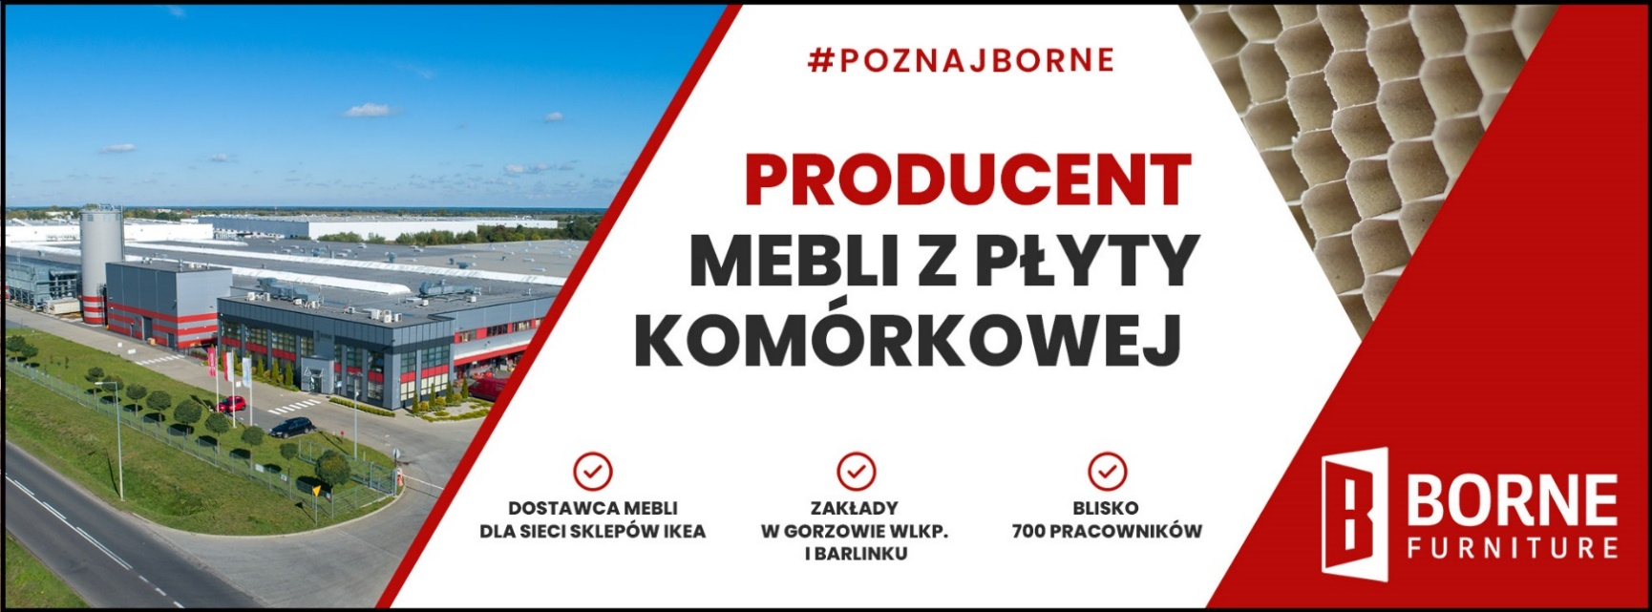

DOŁĄCZ DO ZAŁOGI SOLIDNEGO PRACODAWCY !
ZAPRASZAMY DO FIRMY BORNE FURNITURE
BORNE FURNITURE specjalizuje się w wielkoseryjnej produkcji mebli o lekkiej konstrukcji. Od wielu lat naszym strategicznym odbiorcą jest sieć sklepów IKEA. Aktualnie zaplecze produkcyjne Spółki stanowią dwa wysoce wyspecjalizowane zakłady zlokalizowane w Gorzowie Wlkp. i Barlinku . Obecnie zatrudniamy około 600 pracowników.
Zapraszamy do rekrutacji do Działu Utrzymania Ruchuna stanowisko :

ELEKTROMECHANIK
Lokalizacja_ Gorzów Wielkopolski_Pełny etat_Umowa o Pracę
Do głównych zadań zatrudnionej osoby będzie należało:
- Zapewnienie ciągłości pracy maszyn, urządzeń oraz infrastruktury zakładu
- Wykonywanie okresowych, prewencyjnych przeglądów maszyn i urządzeń pod względem mechanicznym/elektrycznym/automatycznym
- Diagnozowanie i usuwanie bieżących awarii mechanicznych/elektrycznych maszyn produkcyjnych
- Realizacja instalacji i uruchamiania nowych urządzeń oraz ich modyfikacji
- Codzienna współpraca z innymi działami przedsiębiorstwa
Od kandydatów oczekujemy:
- UPRAWNIENIA ENERGETYCZNE GR. 1 - EKSPLOATACJA
- Wykształcenia min. zawodowego, preferowane średnie techniczne
- Doświadczenia w dziale utrzymania ruchu minimum 1 rok
- Wiedzy i umiejętności posługiwania się dokumentacją techniczną
- Znajomości układów mechanicznych/elektryki przemysłowej
- Gotowości do pracy w systemie III-zmianowym
- Samodzielności, dokładności i rzetelności w wykonywaniu zadań
- Doskonałej organizacji pracy własnej
Korzyści dla kandydatów:
- Pracę w innowacyjnej nowoczesnej firmie
- Stabilne zatrudnienie w ramach umowy o pracę (umowa na czas nieokreślony)
- Atrakcyjne wynagrodzenie adekwatne do umiejętności
- Narzędzia pracy i dodatkowe benefity (prywatna opieka medyczna, grupowe ubezpieczenia na życie, szkolenia dofinansowanie kształcenia)
- Realne szanse na rozwój zawodowy, osobisty wraz z rozwojem firmy,
- Możliwość współpracy z jednymi z najlepszych fachowców w branży na rynku krajowym i zagranicznym.
Aplikuj:
https://system.erecruiter.pl/FormTemplates/RecruitmentForm.aspx?WebID=c4586fd2871144c79f4fc120114c6df7
Zgodnie z art.13 ogólnego rozporządzenia o ochronie danych osobowych z dnia 27 kwietnia 2016 informujemy, że:
Administratorem danych osobowych jest Borne Furniture Sp. z o.o. z siedzibą przy ul. Lipowej 21, 74-320 Barlinek (Borne Furniture Sp. z o.o.).
Jako osoba fizyczna masz prawo do dostępu do swoich danych osobowych, aktualizacji swoich danych, usunięcia danych (prawo do bycia zapomnianym), ograniczenia zakresu przetwarzania danych, poproszenia o przeniesienie tych danych do innego Administratora, zgłoszenia sprzeciwu do przetwarzania swoich danych oraz niegodzenia się na profilowanie Twoich danych.
Więcej szczegółów na temat przysługujących Ci praw znajdziesz w naszej Polityce Prywatności zamieszczonej na stronie internetowej pod adresem www.borne-furniture.com.
Informujemy, iż Twoje dane osobowe przetwarzamy w celu prowadzenia rekrutacji na stanowisko wskazane w ogłoszeniu przez okres 3 miesięcy, a gdy wyraziłaś/eś zgodę na udział w przyszłych rekrutacjach przez okres 1 roku.

